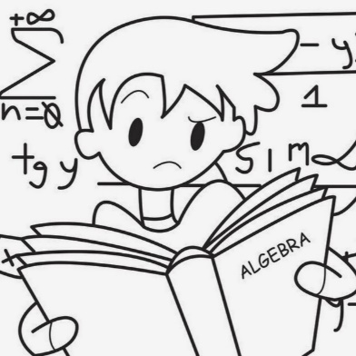
9 класс
Алгебра
Урок № 76
Тема. Обобщение «Элементы комбинаторики и теории вероятностей»

1. Из слова «математика» выбирается наугад одна буква.
а) Какова вероятность, что эта буква будет гласной?
б) Какова вероятность, что эта буква будет буквой «у»?
2. Выбирается наугад одно из чисел 4, 5, 6, 7, 8, 9, 10, 11, 12.
а) Какова вероятность, что это число будет четным?
б) Какова вероятность, что оно будет четным и будет делиться на 3?
3. Лотерея состоит из 10000 билетов, среди них 1250 выигрышных. Какова вероятность, что наудачу купленный билет окажется выигрышным?
4. Из колоды в 36 карт выбирается наугад одна карта. Какова вероятность, что это будет карта:
а) черной масти;
б) картинка;
в) картинка червонной масти?
5. На рисунке изображена квадратная мишень ABCD, М – середина стороны BC. Стрелок, не целясь, стреляет в мишень и попадает. Какова вероятность того, что он попадает:
а) в треугольник AМD;
б) в треугольник МСD?
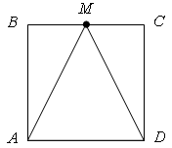

Задание, выполненное в письменном виде, должно быть сфотографировано и отправлено в виде файла. Для обратной связи можно использовать электронную почту: n.p.pukhalskaya@mail.ru, социальную сеть ВК.


